人口分布与人口增长
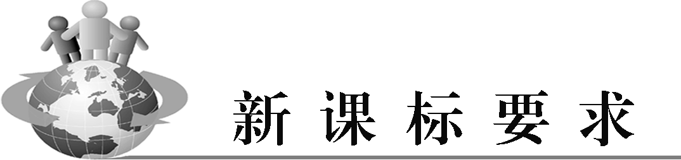
运用资料，描述人口分布、人口增长的特点
1 | 人口分布特点
2. | 人口增长模式及特点
一、 世界人口分布
1. 世界人口稠密地区：__________________、________、____________。
2. 世界人口稀少地区：干旱的________地区、湿热的________地区及寒冷地区，人口稀少；________至今无人定居。
3. 我国人口分布特点：总体上我国人口分布特点是________、____________________
大致上以________一线为界，这一线以东地区人口稠密，以西地区人口稀少。
二、 世界人口的增长
1. 影响因素：人口自然增长率＝________率－________率。人口增长的快慢归根结底取决于________。
2. 人口增长模式
(1) 类型及特点
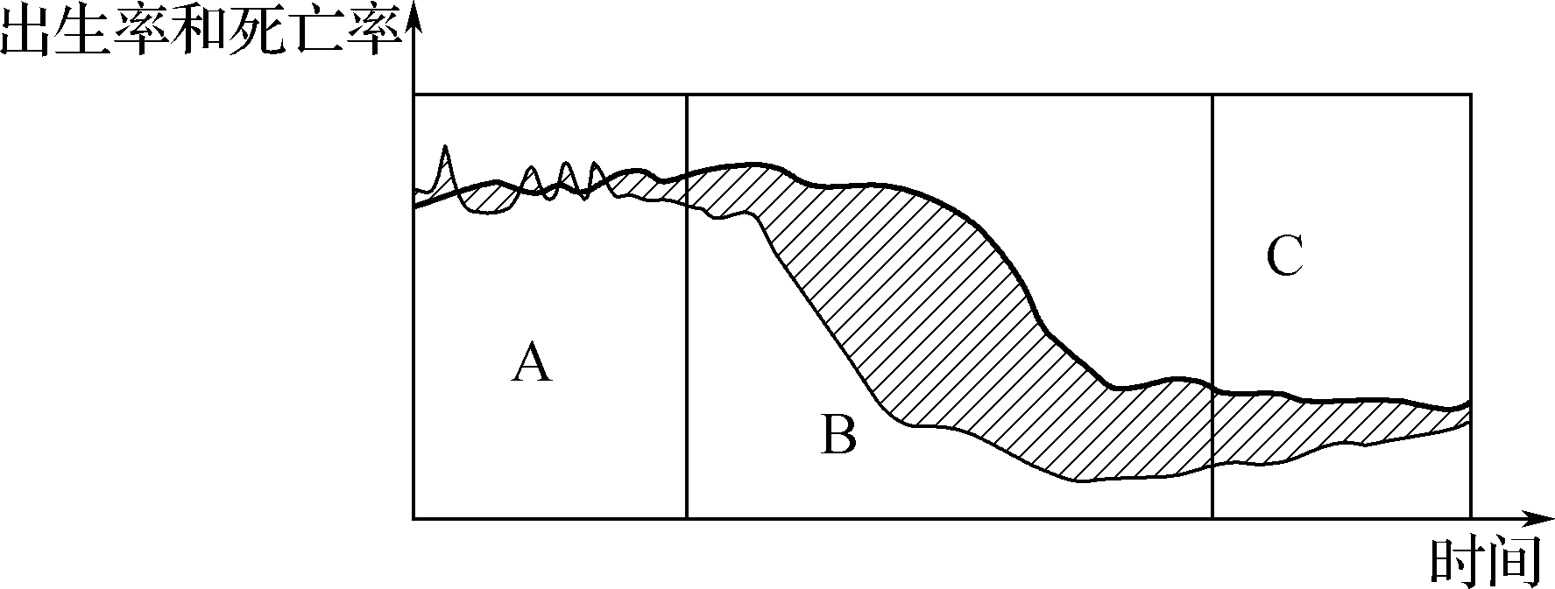
① A为________模式，可分为原始型和________型，人口增长特点是________________。
② B为________模式，18世纪中期欧洲发生了________，这种模式欧洲在____________基本结束，发展中国家这种模式普遍存在的时间是________。
③ C为________模式，特点是________________，主要得益于________的发展，世界主要的发达国家都属于这种模式。
(2) 我国人口的增长模式：我国人口目前处于由________模式向________模式过渡阶段(填字母)。

